○四日市市介護予防・生活支援体制づくり事業補助金交付要綱
平成２７年８月５日
告示第３５５号
改正 平成３０年３月３１日告示第１７８号
令和３年３月３１日告示第１０６号
令和６年３月３１日告示第２６４号

（趣旨）
第１条 この要綱は、支援を要する高齢者に対する地域における介護予防・生活支援の体制づくりを推進するため、介護予防・生活支援に資する活動を実施する市民活動団体に対して、当該活動の立ち上げに係る経費の一部を予算の範囲内で補助することについて、四日市市補助金等交付規則（昭和５７年四日市市規則第１１号。以下「規則」という。）に定めるもののほか、必要な事項を定めるものとする。
（補助対象者）
第２条 補助金の交付の対象となる者は、地縁団体、NPO、ボランティア団体等の団体のうち、公共の利益を目的とした市民活動を実施するものとする。
（補助対象事業）
第３条 補助金の交付の対象となる事業（以下「補助事業」という。）は、市内において実施する別表第１に掲げるものとする。ただし、次に掲げる事業は、補助金の交付の対象としない。
(1) 既に実施している活動を継続するための事業
(2) 土地の買収又は整地、建物の建築等個人の資産を形成する事業
(3) 営利を目的とする活動を立ち上げるための事業
(4) 宗教的又は政治的な活動を立ち上げるための事業
(5) 暴力団員による不当な行為の防止等に関する法律（平成３年法律第７７号）第２条第２号に規定する暴力団若しくは第６項に規定する暴力団員又はその関係者が運営に実質的に関与している事業
２ 補助事業は、補助金の交付の決定の日以降に開始し、当該年度末までに完了するものとする。
（一部改正〔平成３０年告示１７８号〕）
（補助対象経費）
第４条 補助の対象とする経費（以下「補助対象経費」という。）は、補助事業の実施にかかる経費のうち、別表第２の第２欄に定める経費とする。ただし、他の補助制度による補助金の交付がある場合は、その補助額は、補助対象経費から除くものとする。
（補助金の額）
第５条 補助金の額は、別表第２の第１欄に定める事業種別ごとに、同表第２欄に定める対象経費の実支出額から当該補助金以外の収入額（寄付金収入額を除く。）を控除した額に同表第３欄に定める補助率を乗じて算出した金額以内で、予算の範囲内において市長が定める。ただし、１２０万円を限度とする。
２ 前項の規定により算出した補助金の額に千円未満の端数があるときは、その端数を切り捨てるものとする。
（補助金の交付申請）
第６条 補助金の交付を受けようとする団体（以下「申請者」という。）は、事業ごとに四日市市介護予防・生活支援体制づくり事業補助金交付申請書（第１号様式）に、次の各号に掲げる書類を添えて、別に定める日までに市長に提出するものとする。
(1) 四日市市介護予防・生活支援体制づくり事業補助金所要額調書（第２号様式）
(2) 四日市市介護予防・生活支援体制づくり事業実施計画書（第３号様式）
(3) 四日市市介護予防・生活支援体制づくり事業収支予算書（第４号様式）
(4) その他市長が必要と認めた書類
（補助金の交付決定）
第７条 市長は、前条の規定による交付申請があったときは、当該交付申請に係る書類を審査し、必要に応じて調査等を行い、補助金を交付すべきと認めたときは、速やかに交付の決定を行うものとする。この場合において、市長は、補助金の交付の目的を達成するために必要があると認めたときは、必要な条件を付すことができる。
２ 市長は、前項の規定による交付決定を行った場合は、四日市市介護予防・生活支援体制づくり事業補助金交付決定通知書（第５号様式）により申請者に通知するものとする。
３ 市長は、補助金の交付申請の却下を決定した場合は、四日市市介護予防・生活支援体制づくり事業補助金交付申請却下通知書（第６号様式）により申請者に通知するものとする。
（計画の変更）
第８条 補助金の交付の決定を受けた申請者（以下「補助事業者」という。）は、補助事業の内容、経費の配分その他の事項の変更（軽微な変更を除く。）をしようとする場合又は補助事業を中止し、若しくは廃止しようとする場合は、直ちに四日市市介護予防・生活支援体制づくり事業補助金変更承認申請書（第７号様式）に関係書類を添えて、市長に提出し、承認を受けなければならない。
２ 前項の軽微な変更とは、補助金額に変更がなく補助目的の達成に支障がないと認められる場合であって、補助対象経費全体及び各費目における２０パーセント以内の変更をいう。
３ 市長は、第１項の規定による変更承認申請を受理したときは、変更内容を審査し、前条の規定による補助金交付決定を変更できるものとする。
（変更決定通知）
第９条 市長は、前条第３項の規定により補助金交付決定の変更を承認したときは、四日市市介護予防・生活支援体制づくり事業補助金変更決定通知書（第８号様式）により補助事業者に通知するものとする。
（事業実績報告）
第１０条 補助事業者は、補助事業が完了したとき（事業の中止又は廃止の承認を含む。）は、当該補助事業が完了した日（事業の中止又は廃止の承認を受けた場合には、その承認を受けた日）から起算して１５日を経過した日又は当該年度末までのいずれか早い日までに、四日市市介護予防・生活支援体制づくり事業補助金実績報告書（第９号様式）に次の各号に掲げる書類を添えて、市長に提出しなければならない。
(1) 四日市市介護予防・生活支援体制づくり事業補助金精算書（第１０号様式）
(2) 四日市市介護予防・生活支援体制づくり事業実績報告書（第１１号様式）
(3) 四日市市介護予防・生活支援体制づくり事業収支決算書（第１２号様式）
(4) その他市長が必要と認めた書類
（額の確定及び交付）
第１１条 市長は、前条の実績報告書が提出されたときは、その内容を審査し、適当と認めたときは、交付すべき補助金の額（以下「確定額」という。）を確定し、四日市市介護予防・生活支援体制づくり事業補助金確定通知書（第１３号様式。以下「確定通知書」という。）により補助事業者に通知するものとする。
２ 補助事業者は、前項の規定による通知を受けたときは、四日市市介護予防・生活支援体制づくり事業補助金請求書（第１４号様式）により市長に請求しなければならない。
３ 市長は、前項の規定による請求を受けたときは、速やかに補助金を交付するものとする。
（補助金の概算払）
第１２条 前条の規定にかかわらず、市長は、必要があると認めるときは、補助金の交付決定額の９割以内の額を概算払で交付することができる。
２ 補助事業者は、前項の規定に基づき、概算払による補助金の交付を受けようとするときは、四日市市介護予防・生活支援体制づくり事業補助金概算払請求書（第１５号様式）を市長に提出しなければならない。
３ 市長は、第１項の規定により概算払で補助金を交付した場合においては、交付すべき補助金の額を確定した後、概算払で交付した補助金の額（以下「概算払額」という。）が確定額に満たないときは、その差額を交付するものとし、概算払額が確定額を超えるときは、期限を定めてその差額の返還を命じるものとする。
（補助金の返還）
第１３条 市長は、補助事業者が次の各号のいずれかに該当するときは、補助金の交付決定の全部若しくは一部を取り消し、又は既に交付した補助金の全部若しくは一部の返還を命ずることができる。
(1) 偽りその他の不正手段により、補助金の交付を受けたとき。
(2) 補助金を交付の目的外に使用したとき。
(3) 補助事業を中止し、又は廃止したとき。
(4) 補助金の交付の決定に付した条件に違反したとき。
(5) 補助事業により立ち上げた活動を、第１５条に定める活動状況の報告の期間内に中止したとき。
(6) 前号に掲げるもののほか、補助金の使用が不適当と認めたとき。
（書類の整備）
第１４条 補助事業者は、補助事業に係る収入及び支出を明らかにした帳簿を整備し、これを事業完了の日（事業の中止又は廃止の承認を受けた場合には、その承認を受けた日）の属する年度の終了後５年間、保管しておかなければならない。
（活動状況の報告）
第１５条 補助事業者は、補助事業完了の日（事業の中止又は廃止の承認を受けた場合には、その承認を受けた日）の属する年度の終了後５年間、当該事業により立ち上げた活動の状況について、各年度末までに、四日市市介護予防・生活支援体制づくり事業活動状況報告書（第１６号様式）により市長に報告しなければならない。
（調査）
第１６条 市長は、補助事業の適正な遂行を確保するために必要と認めたときは、補助事業者に対し報告を求め、又は調査を行うことができる。
（補助金の評価）
第１７条 市長は、当該補助金に関する評価を常に行い、その必要性及び効果について十分に検証するものとする。
２ 市長は、前項による検証の結果、必要と認めたときは、要綱の改正又は廃止その他の適切な措置を講じるものとする。
（補則）
第１８条 この要綱に定めるもののほか、この要綱の施行に関し必要な事項は、市長が別に定める。
附 則
（施行期日）
１ この要綱は、告示の日から施行する。
（有効期限）
２ この要綱は、令和９年３月３１日限り、その効力を失う。ただし、この要綱の失効前に補助決定された事業については、同日以後も、なおその効力を有する。
附 則
１ この要綱は、令和６年３月３１日から施行する。

別表第１（第３条関係）
補助事業の内容と条件
１ 事業種別 | ２ 事業内容 | ３ 事業の条件
高齢者日常生活支援体制整備事業 | 高齢者の日常生活の支援や見守りを目的とした訪問活動を実施するための備品等及び組織の整備 | この事業によって立ち上げる活動は、以下のすべての要件を満たすものでなければならない。  １ 利用対象者を、広範囲から受け入れる活動であること。  ２ 利用対象者として、要支援者及び厚生労働省告示第１９７号に定める基本チェックリスト（以下「基本チェックリスト」という。）の記入内容が、同告示に定める基準に該当した者（以下「基準該当者」という。）を受け入れるよう努めること。  ３ 利用対象者からのサービス利用申し込みを随時受け付けるとともに、おおむね週１回以上サービスを提供できる活動であること。  ４ 活動の拠点となる事務所を置くこと。
高齢者介護予防・生きがいづくり拠点整備事業 | 高齢者の介護予防や生きがいづくりを目的とした通いの場及びこれを運営するための組織の整備 | この事業によって立ち上げる活動は、以下の全ての要件を満たすものでなければならない。  １ 利用対象者を、広範囲から受け入れる活動であること。  ２ 利用対象者として、要支援者及び基本チェックリストの基準該当者を受け入れるよう努めること。  ３ おおむね月１回以上実施する活動であること。

別表第２（第４条関係）
補助対象経費及び補助率
１ 事業種別 | ２ 補助対象経費 | ３ 補助率
高齢者日常生活支援体制整備事業 | 第１欄に掲げる事業の実施に必要な以下の経費（ただし、市長が適当でないと認める経費は除く）。  （１） 報償費、需用費、役務費、委託料、使用料及び賃借料並びに備品購入費。 | 補助対象経費に対する９／１０以内
高齢者介護予防・生きがいづくり拠点整備事業 | 第１欄に掲げる事業の実施に必要な以下の経費（ただし、市長が適当でないと認める経費は除く）。  （１） 報償費、需用費、役務費、委託料、使用料及び賃借料並びに備品購入費。  （２） 工事請負費（ただし、補助対象経費全体の１／２を上限とする）。 | 補助対象経費に対する９／１０以内

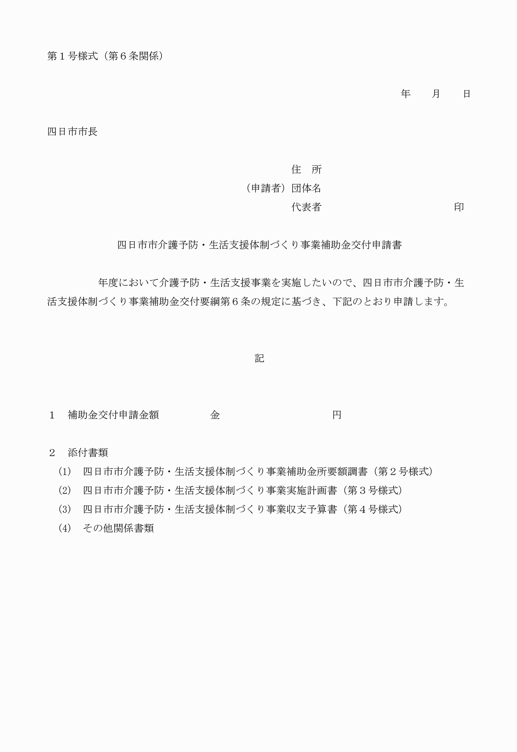

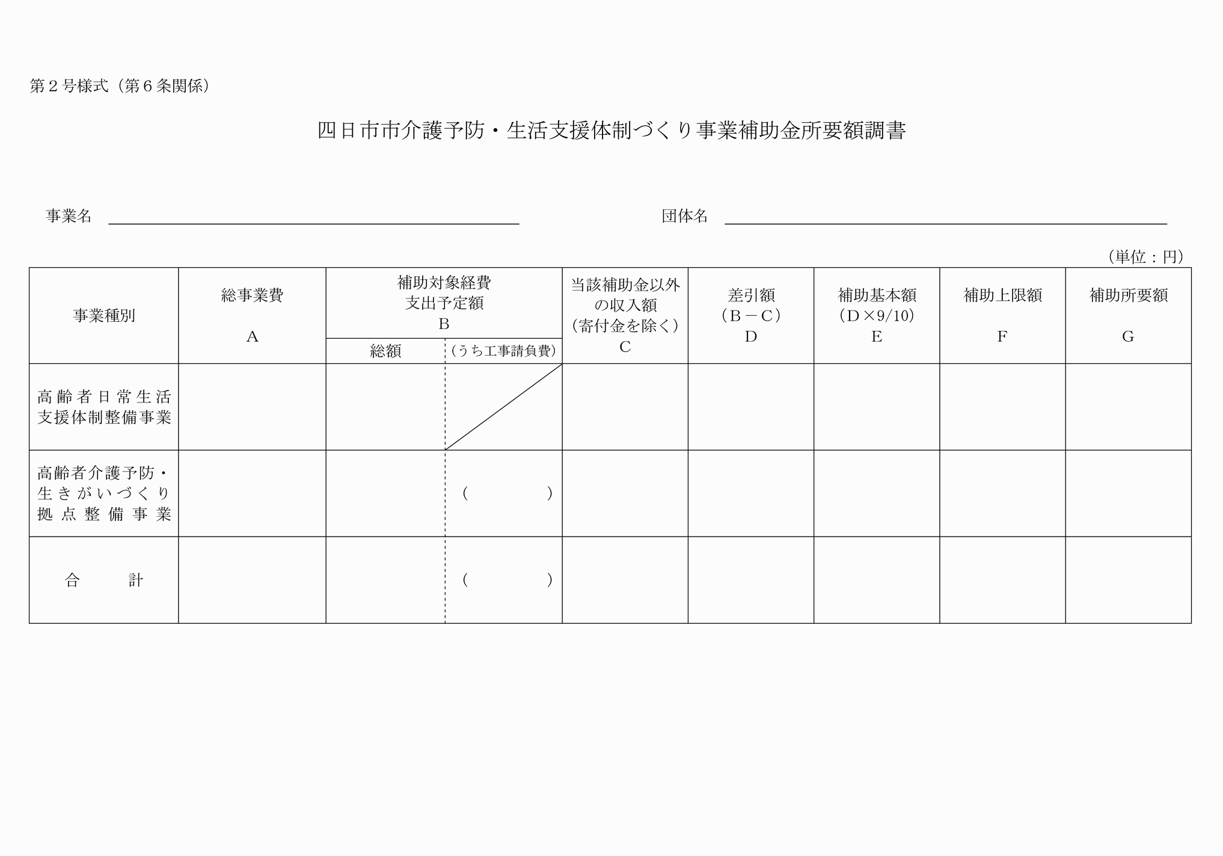

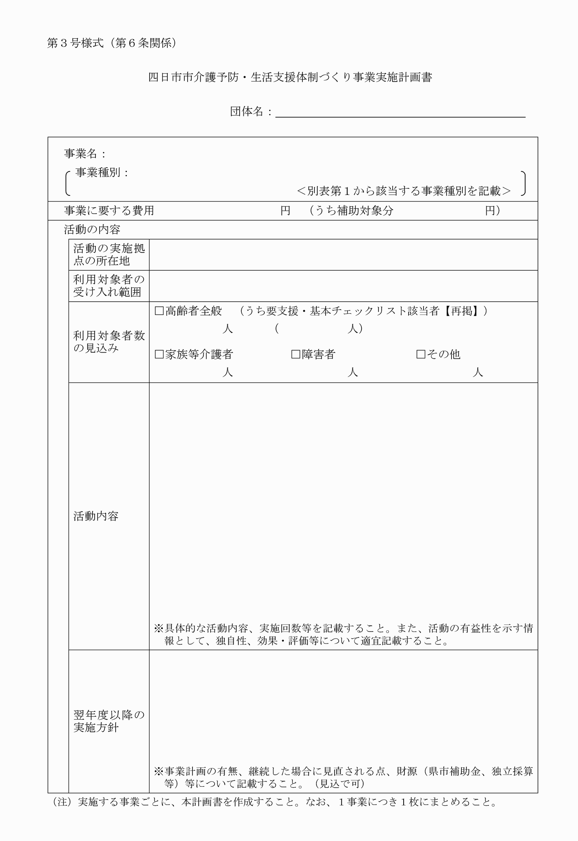

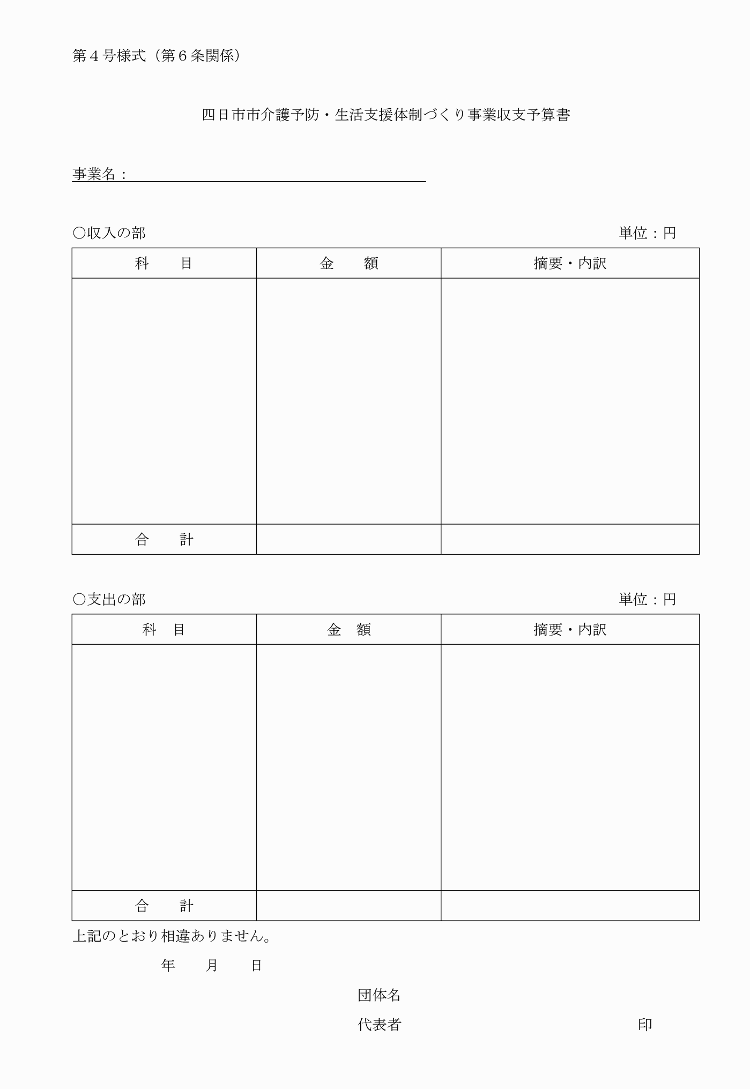

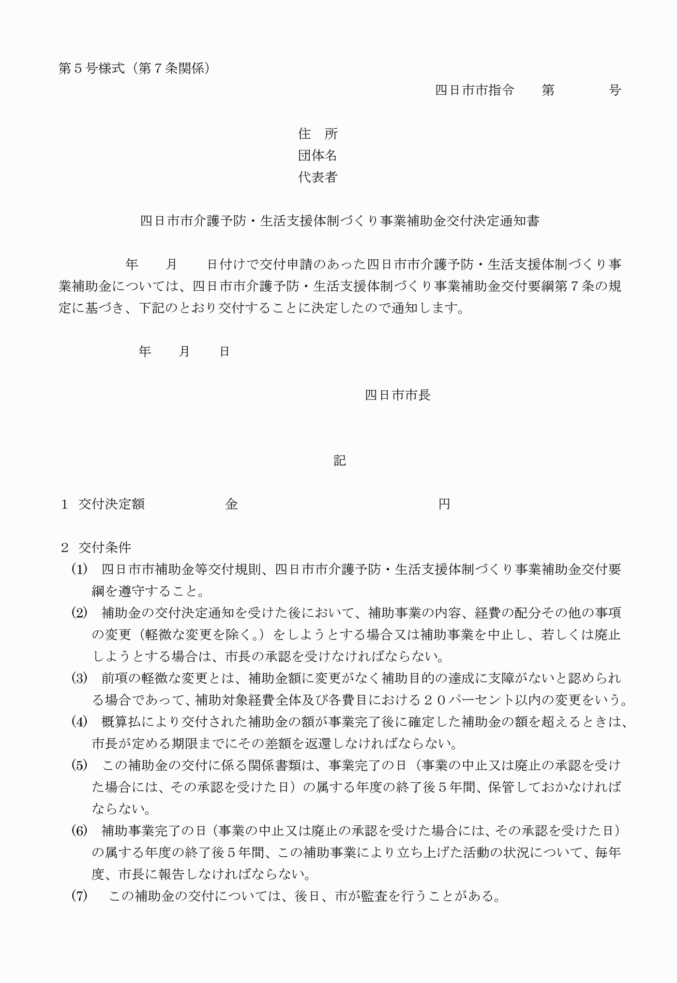

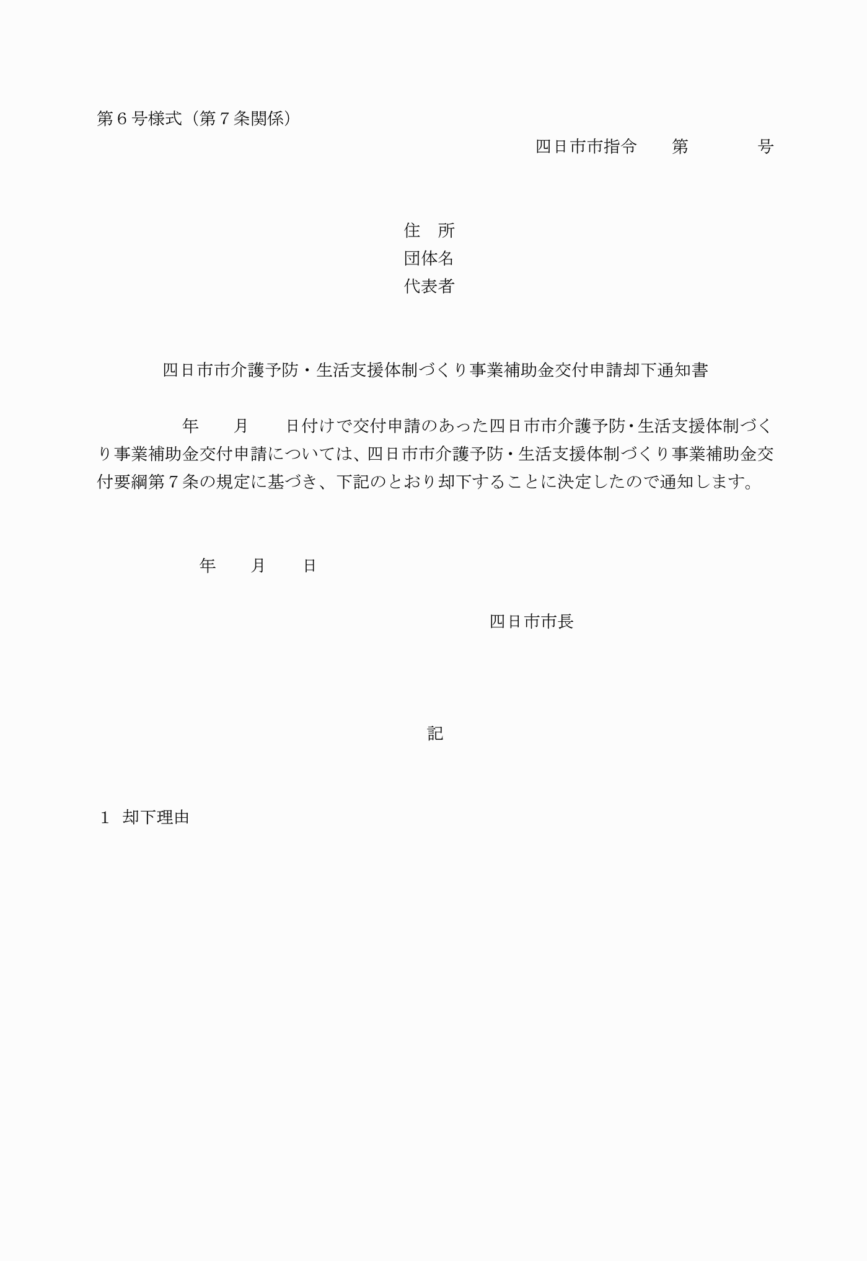

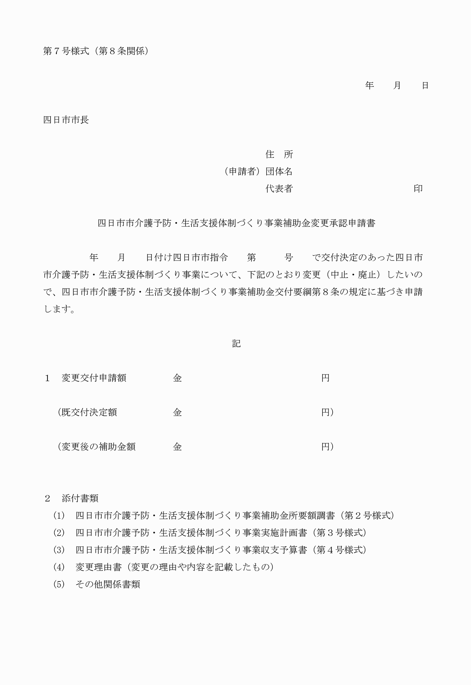

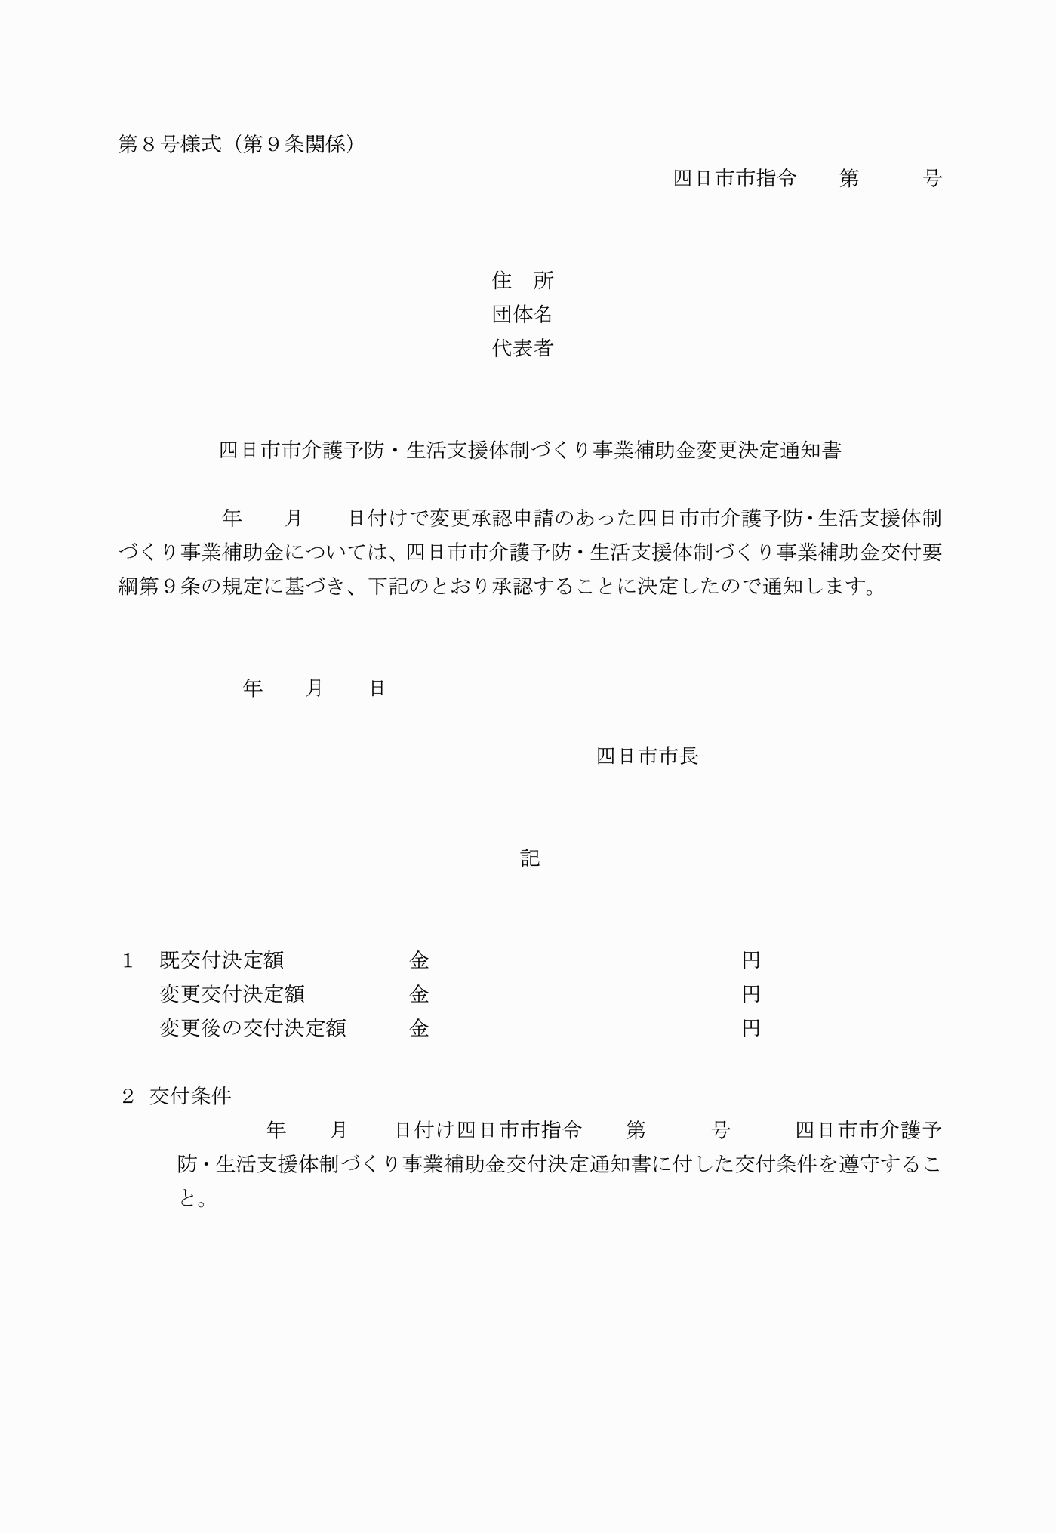

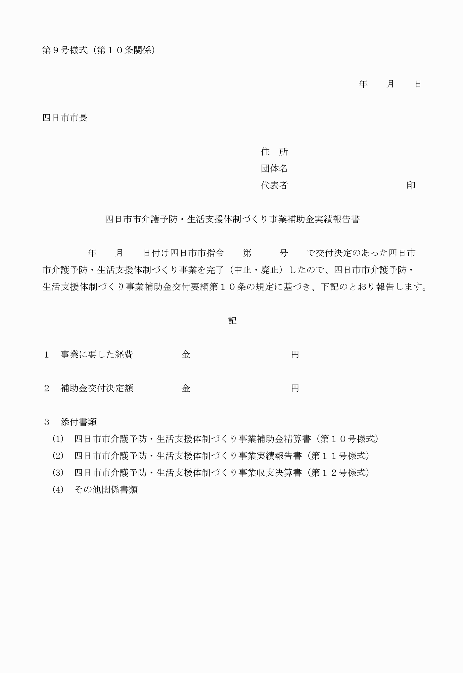

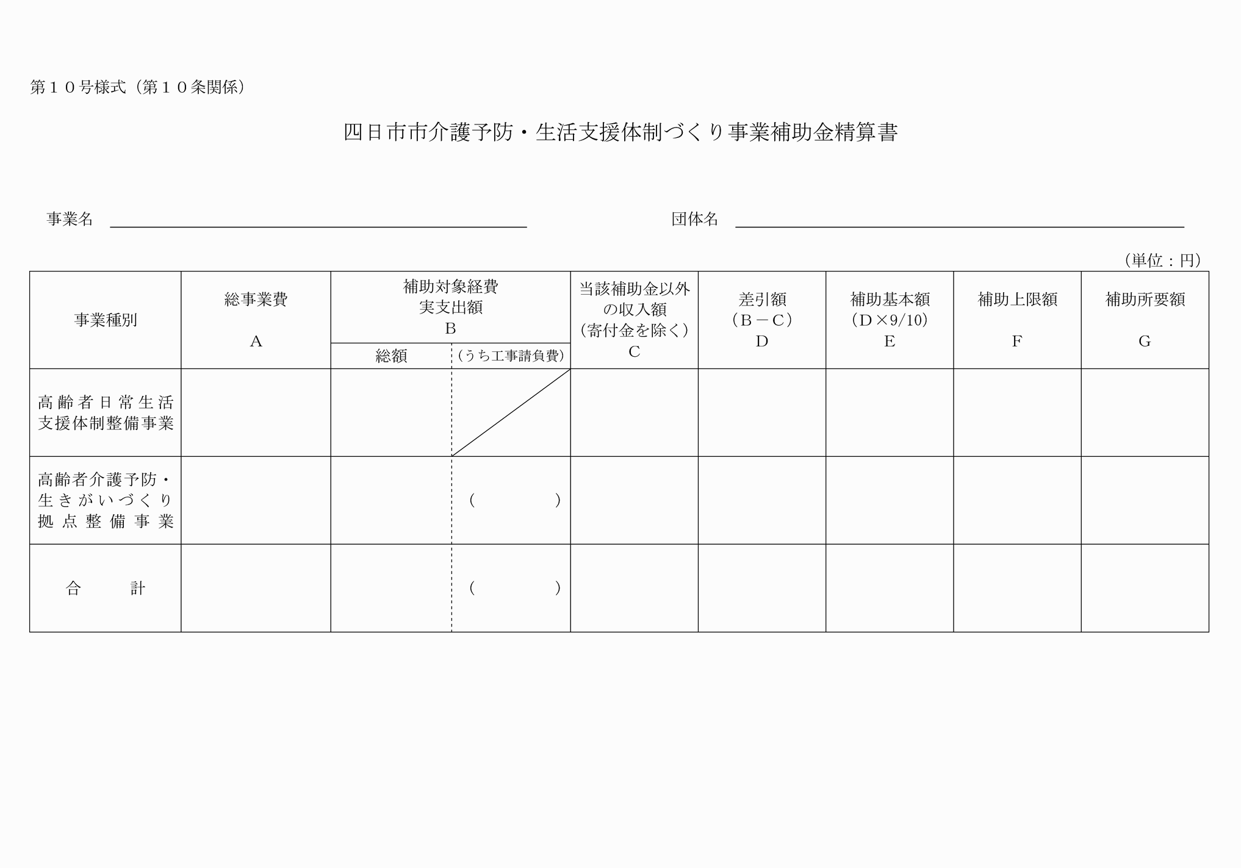

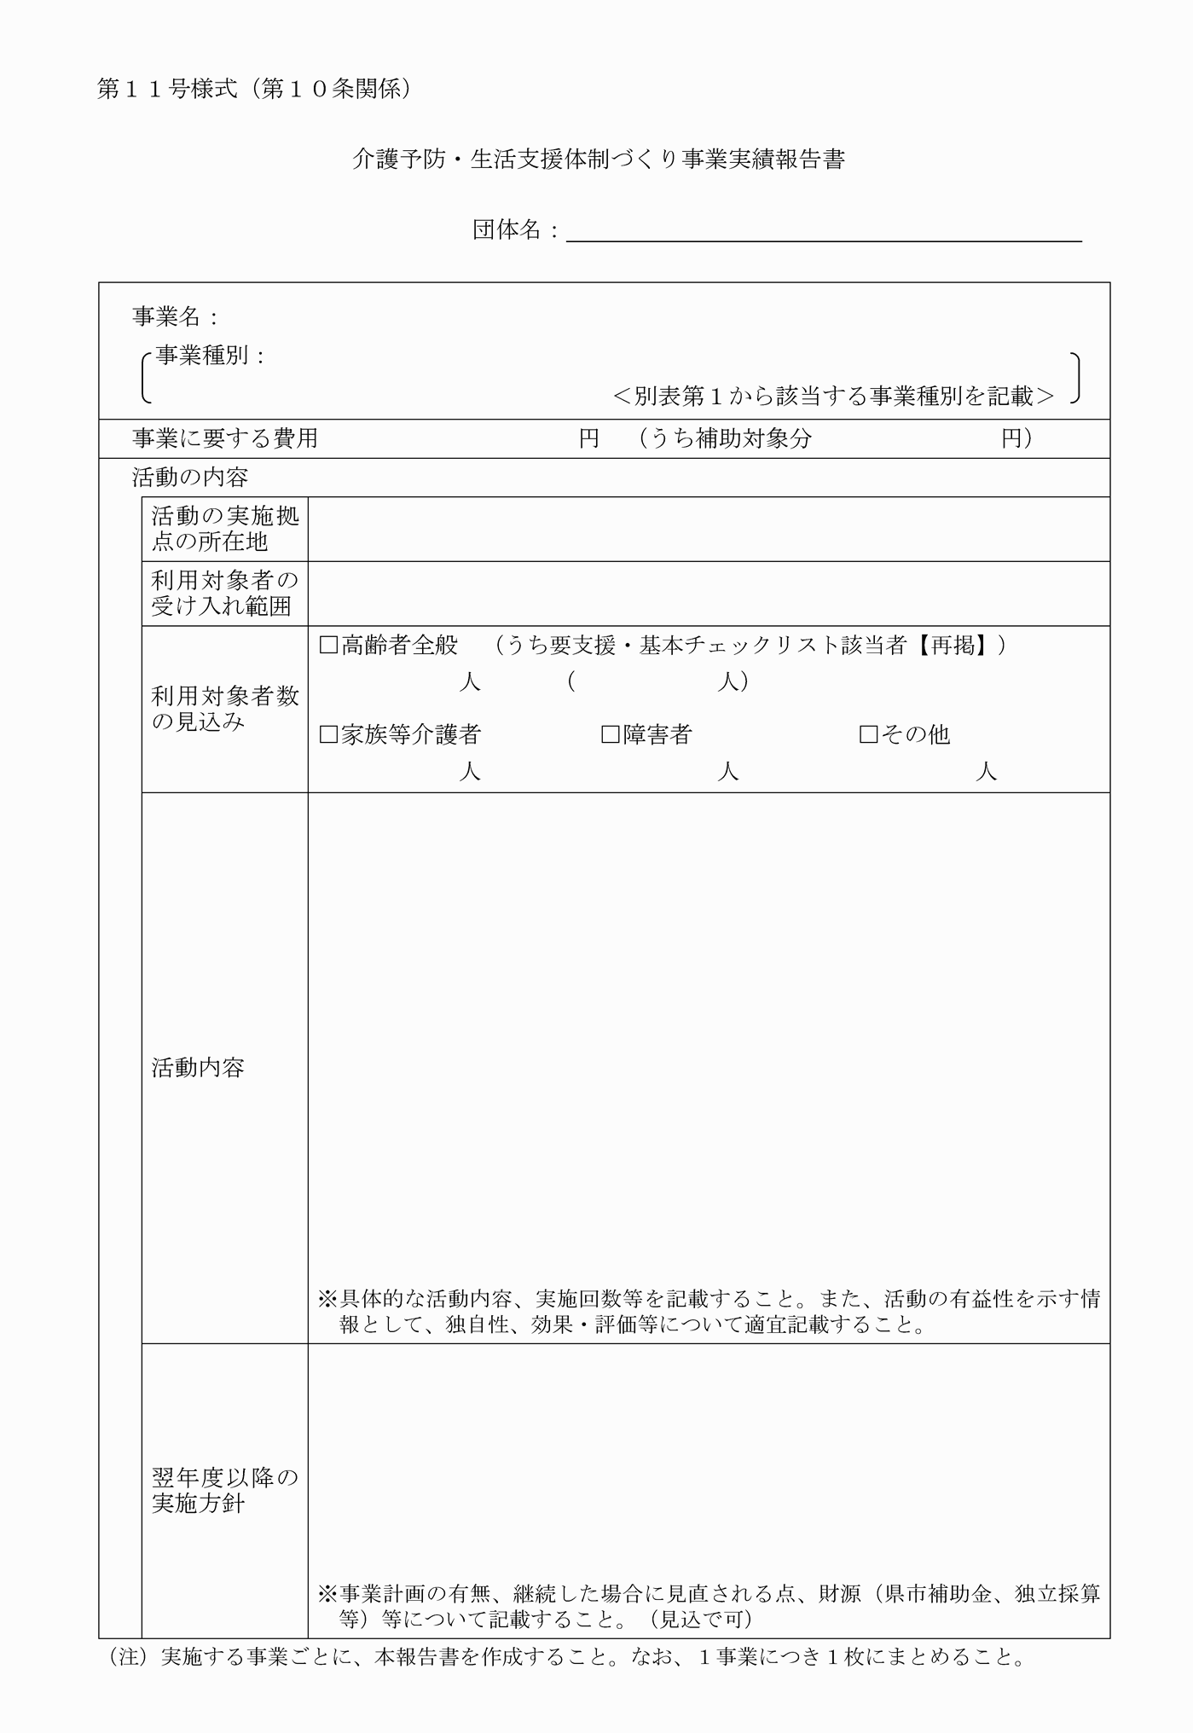

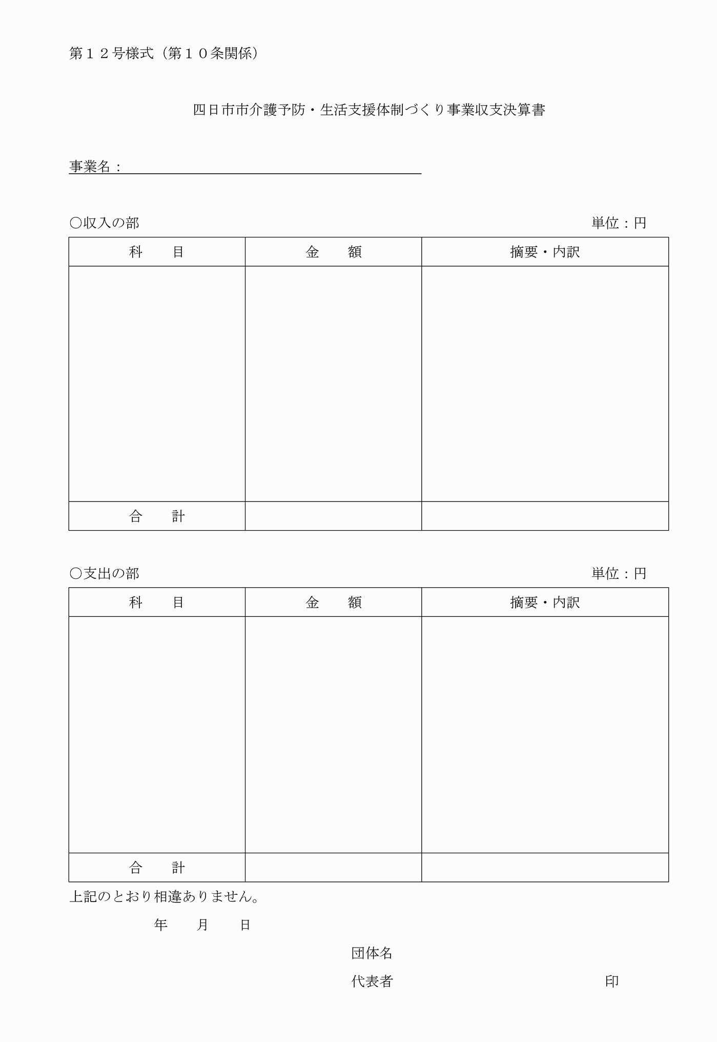

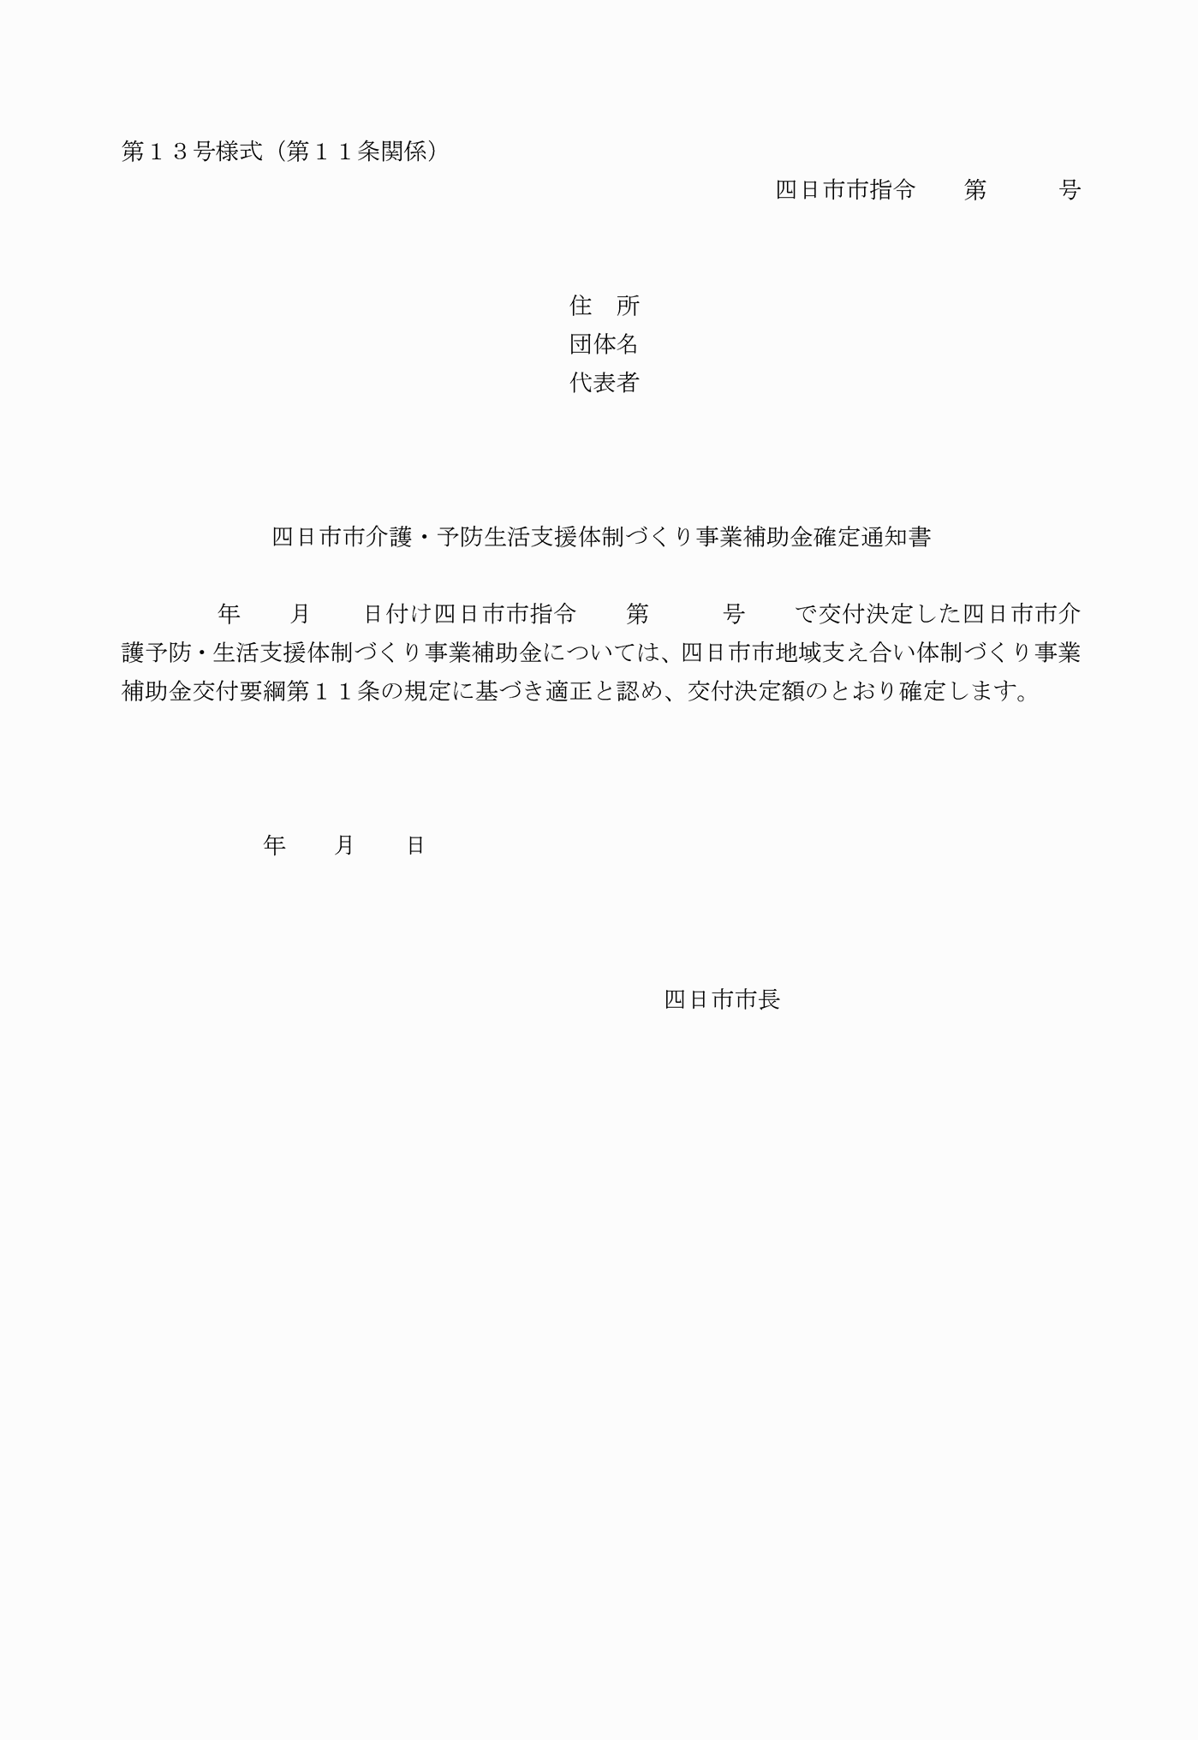

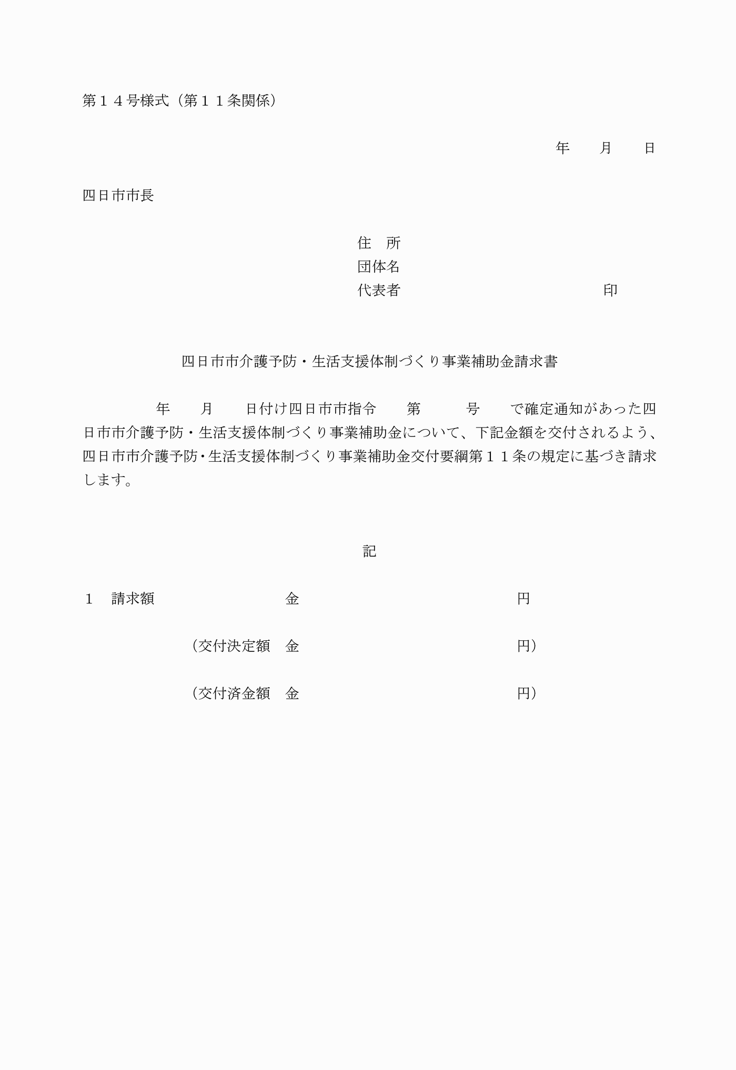

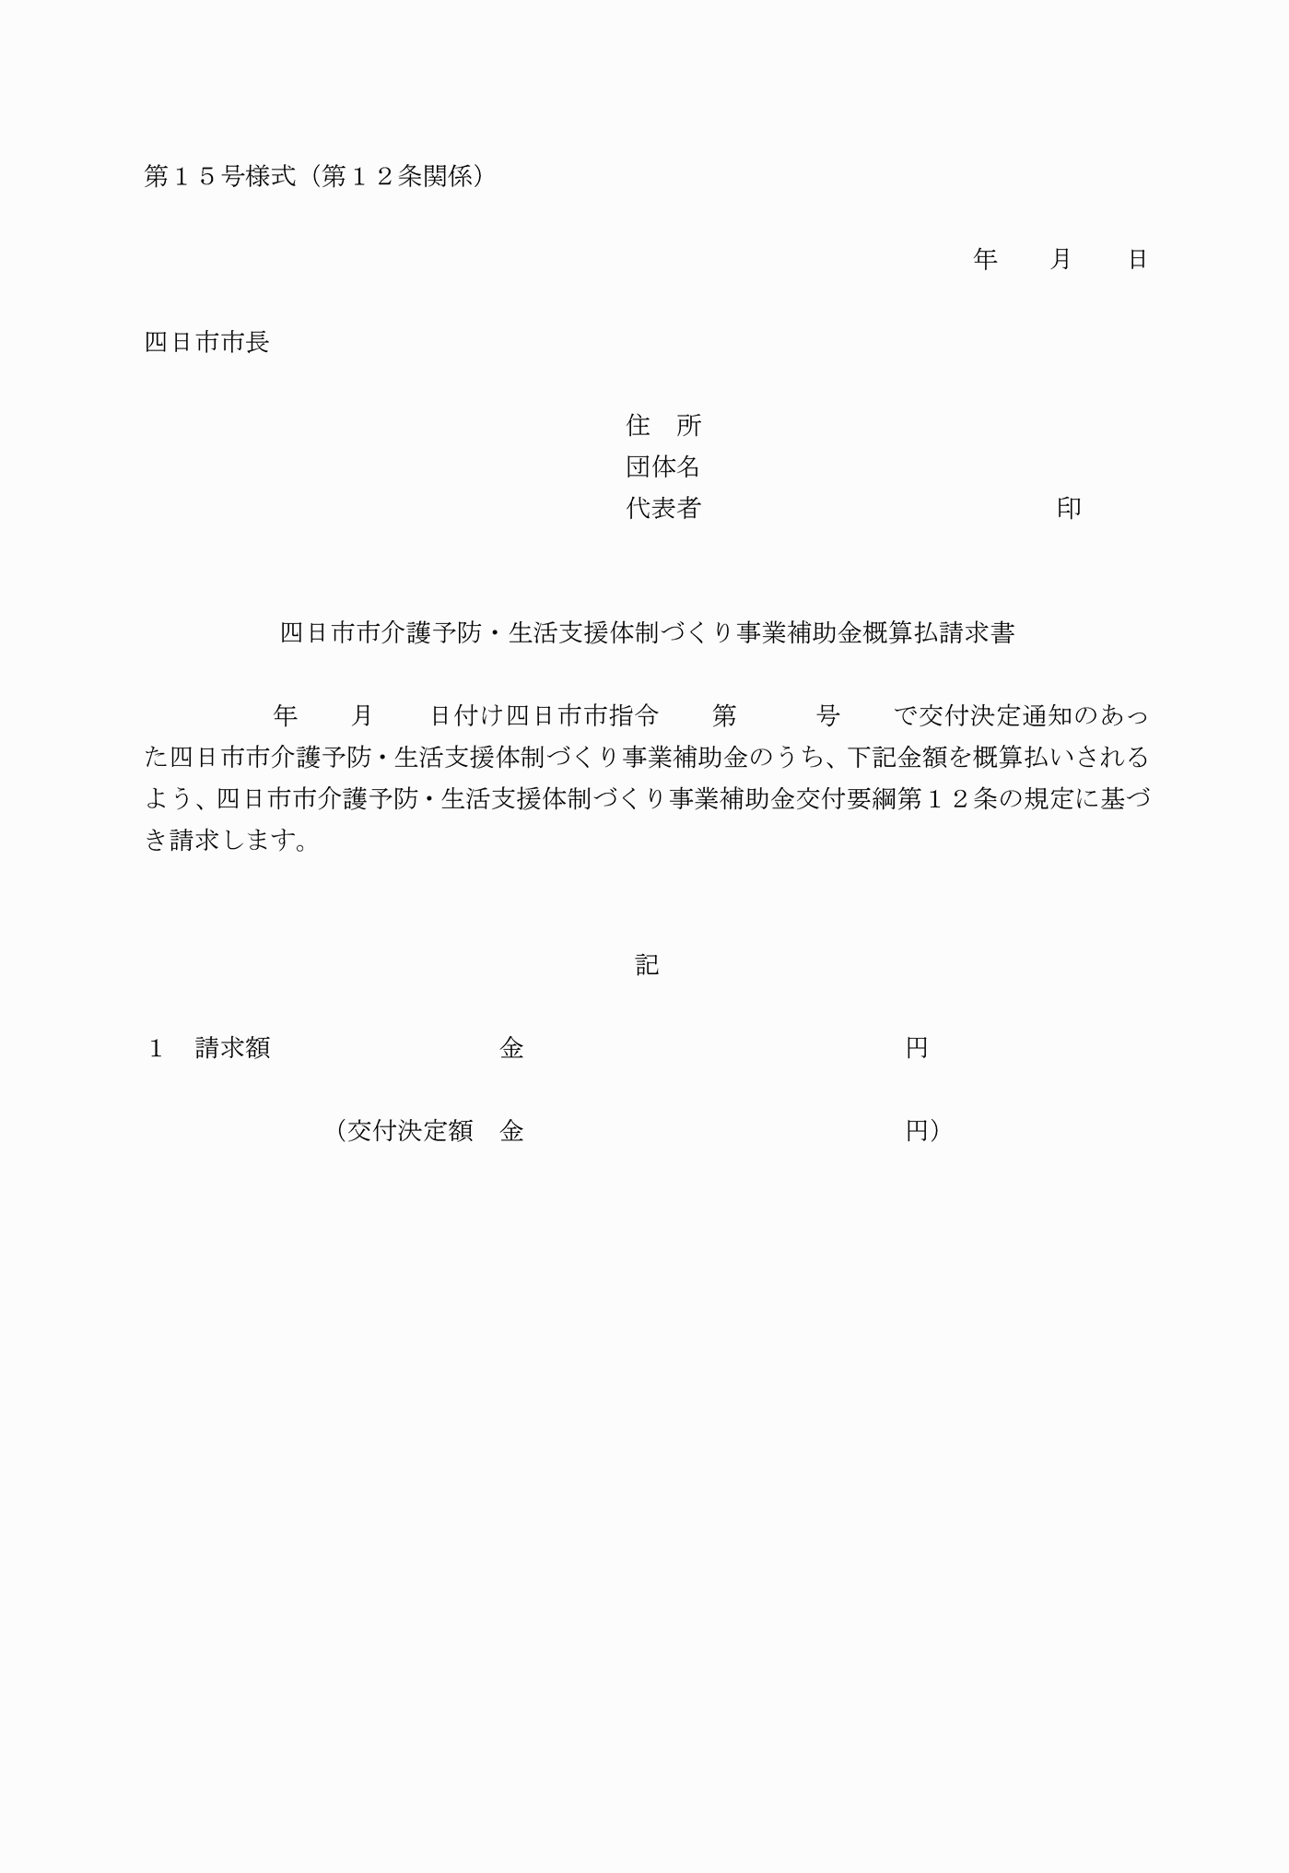

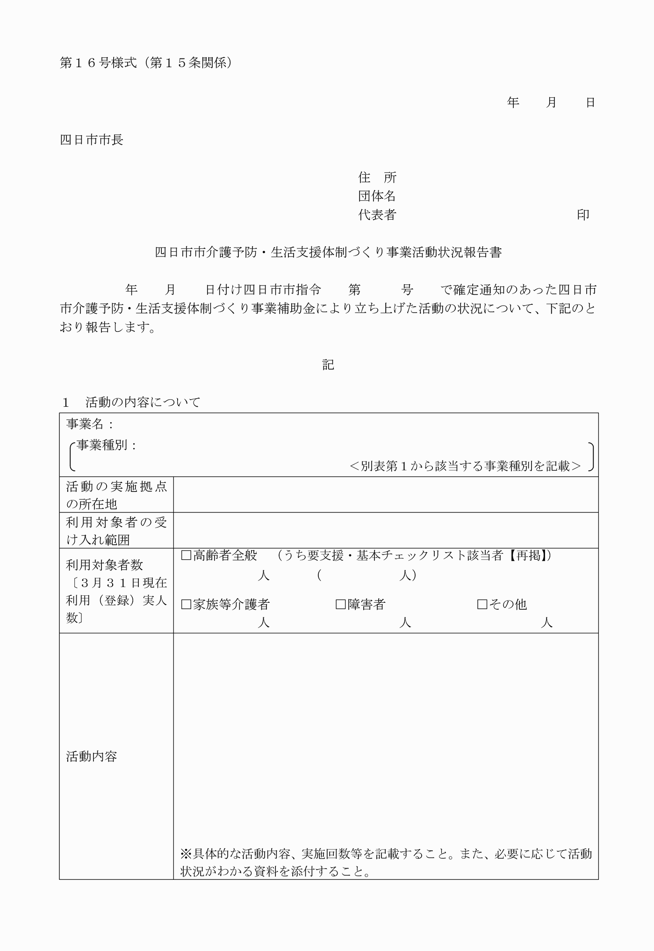

第１号様式（第６条関係）
第２号様式（第６条関係）
第３号様式（第６条関係）
第４号様式（第６条関係）
第５号様式（第７条関係）
第６号様式（第７条関係）
第７号様式（第８条関係）
第８号様式（第９条関係）
第９号様式（第１０条関係）
第１０号様式（第１０条関係）
第１１号様式（第１０条関係）
第１２号様式（第１０条関係）
第１３号様式（第１１条関係）
第１４号様式（第１１条関係）
第１５号様式（第１２条関係）
第１６号様式（第１５条関係）

